**المستوى**: **التمهيدي الثاني - الأستاذة :فاطمة الزهراء بن جلون**

**الإسم والنسب: - التاريخ :**



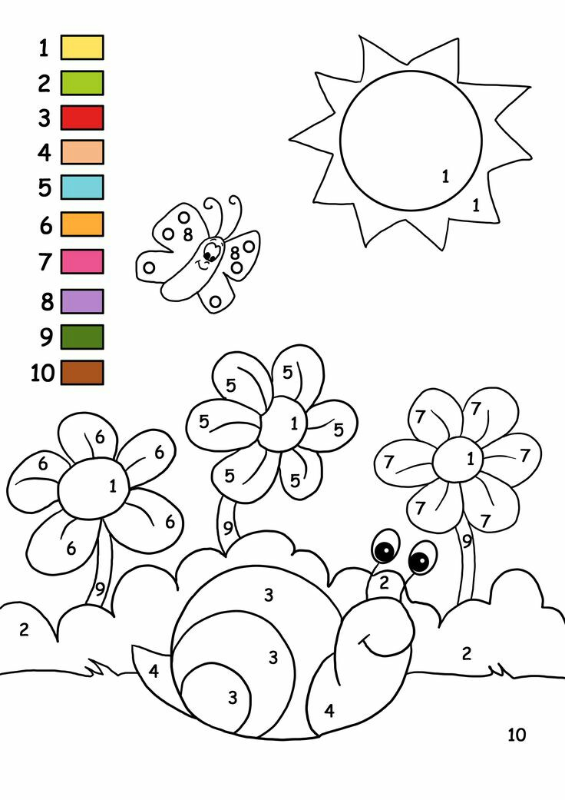**لون حسب الرموز**